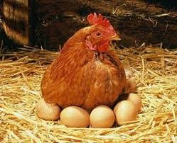
1. Na dvore býva sliepočka naša
a tá nám biele vajíčka znáša.
Kotkodák, kotkodák,
kotkodák, kotkodák, kotkodák.

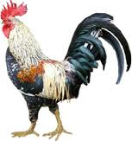
2. Kohútik však je na dvore pánom,
on budí ľudí každučkým ránom.
Kikirikí, kikirikí,
kikiri, kikiri, kikirikí.

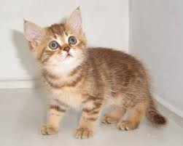
3. Mačička čierna na slnku leží,
odrazu skočí, za myškou beží.
Mňau, mňau, mňau, mňau,
mňau, mňau, mňau, mňau,
mňau, mňau, mňau,
mňau, mňau, mňau.
